Tillsynsbegäran – information om höga naturvärden och fridlysta arter i avverkningsanmälan A 27058-2024 i Södertälje kommun
Denna tillsynsbegäran behandlar höga naturvärden i avverkningsanmälan A 27058-2024 i Södertälje kommun som inkom 2024-06-28 och omfattar 3,7 ha.
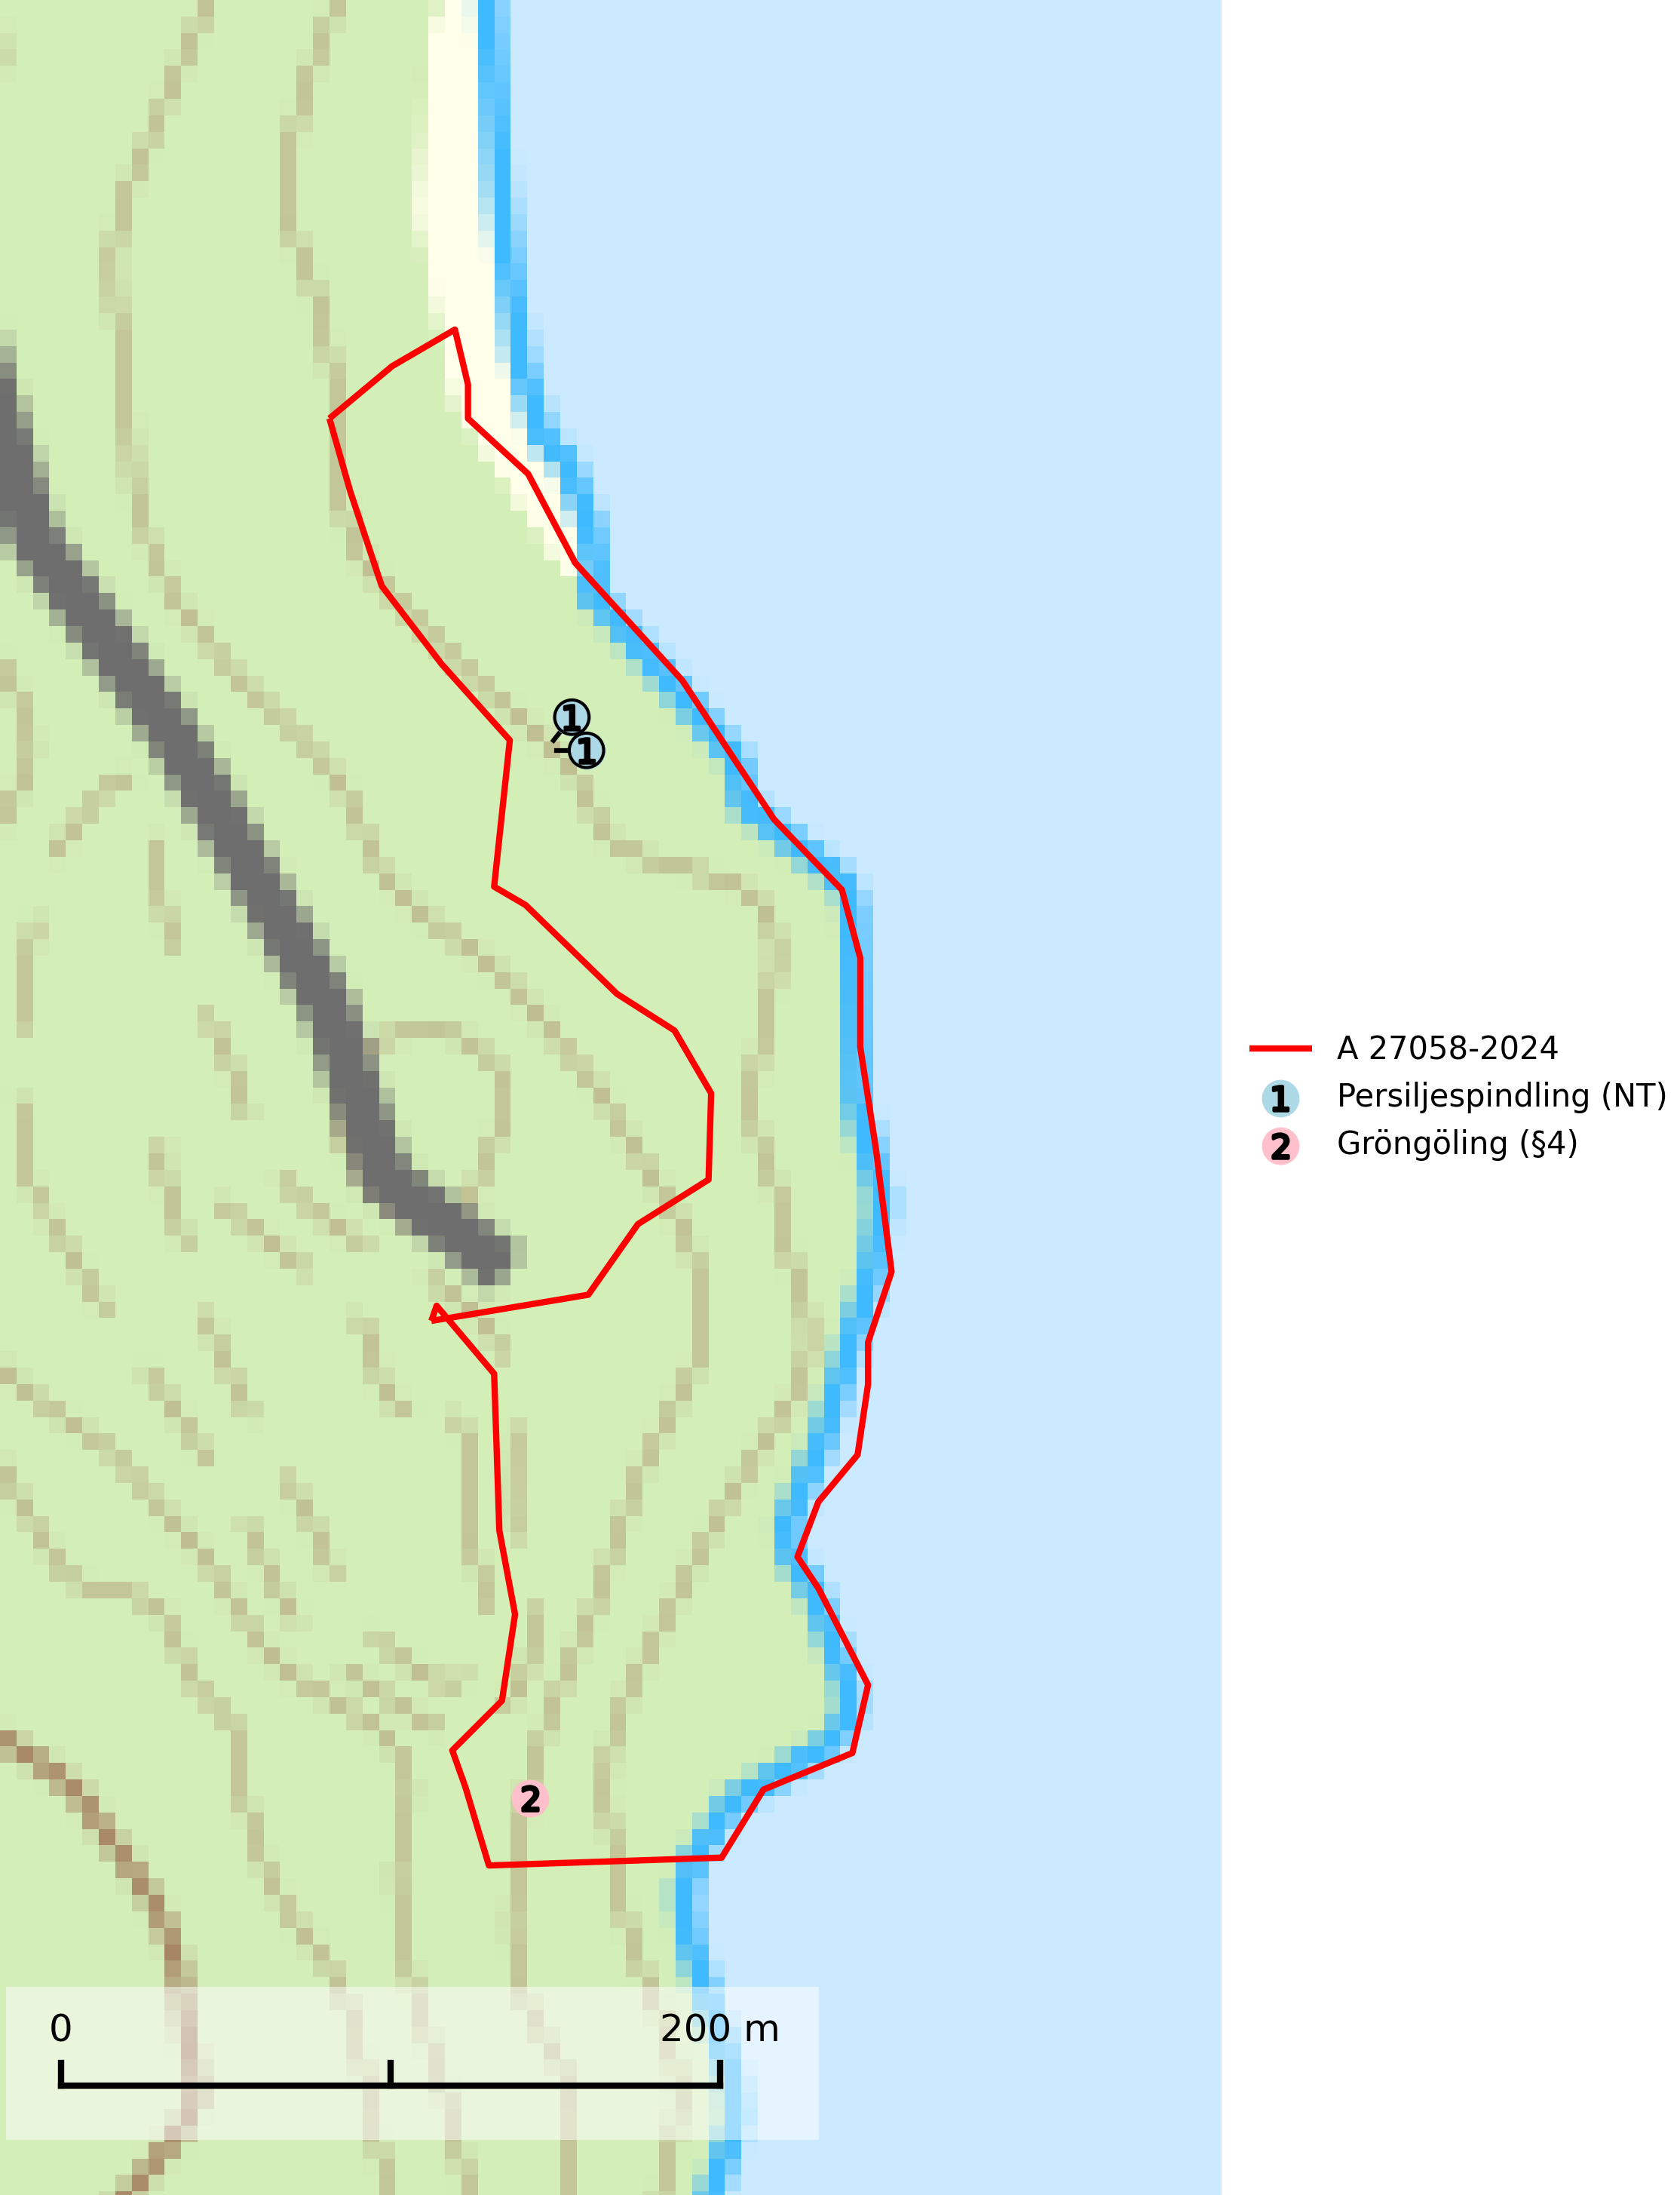
Figur 1. Fyndplatser för naturvårdsarter i avverkningsanmälan. Markörer utan svart kant är placerade på fyndplatsen. Markörer med svart kant är placerade vid sidan av fyndplatsen och har ett svart streck som visar fyndplatsens exakta position. Kartans mittpunktskoordinat är N 6555868, E 653535 i SWEREF 99 TM.
I avverkningsanmälan finns fynd av 2 naturvårdsarter, varav 1 är rödlistad och 1 är fridlyst: persiljespindling (NT) och gröngöling (§4). Se Figur 1.

Tillsynsbegäran
Vi begär härmed att Skogsstyrelsen fattar beslut enligt miljöbalken som säkerställer att skogens höga naturvärden bevaras samt att EU-lagstiftning efterlevs och att artskyddsbrott förhindras.
Vi önskar även ta del av de ställningstaganden och beslut som myndigheten meddelar till följd av aktuell avverkningsanmälan och föreningens inlaga (se 34 § förvaltningslagen).

Naturvårdsarter och fridlysta arter
Nedan följer beskrivningar av de naturvårdsarter och fridlysta arter som har sina livsmiljöer och växtplatser i den avverkningsanmälda skogen. De påträffade naturvårdsarterna är ett tydligt kvitto på att det rör sig om en skog med höga naturvärden.
Persiljespindling (NT) bildar mykorrhiza med tall, gran och bok i ängsgranskog, kalktallskog och i ängsbokskog på rikare mark. Minskningstakten uppgår till 15 % inom 50 år och bedöms vara nära gränsvärdet för Sårbar (VU). (A2c+3c+4c). Persiljespindlingen hotas av avverkningar och är särskilt känslig eftersom den är knuten till äldre, produktiv barrskog, d.v.s. en skogstyp som är en bristvara i skyddade områden i Sverige och som samtidigt försvinner i snabb takt genom slutavverkningar. Skyddet för äldre ört- och kalkrika barrskogar med trädkontinuitet måste öka och oskyddade bokskogar med persiljespindling måste få ett formellt skydd i form av biotopskydd eller naturreservat (SLU Artdatabanken, 2024).

EU:s fågeldirektiv
Europeiska unionens medlemsländer är skyldiga att agera i enlighet med EU:s fågeldirektiv där det uttryckligen står att direktivet gäller för fåglar samt för deras ägg, bon och livsmiljöer (artikel 1). Vidare att de åtgärder som vidtas inte får leda till en försämring av den nuvarande situationen beträffande bevarandet av de fågelarter som avses i artikel 1 (artikel 13). Fågeldirektivet är styrande för tillsynsansvariga myndigheters ärendehantering, ställningstaganden och beslutsfattande.

